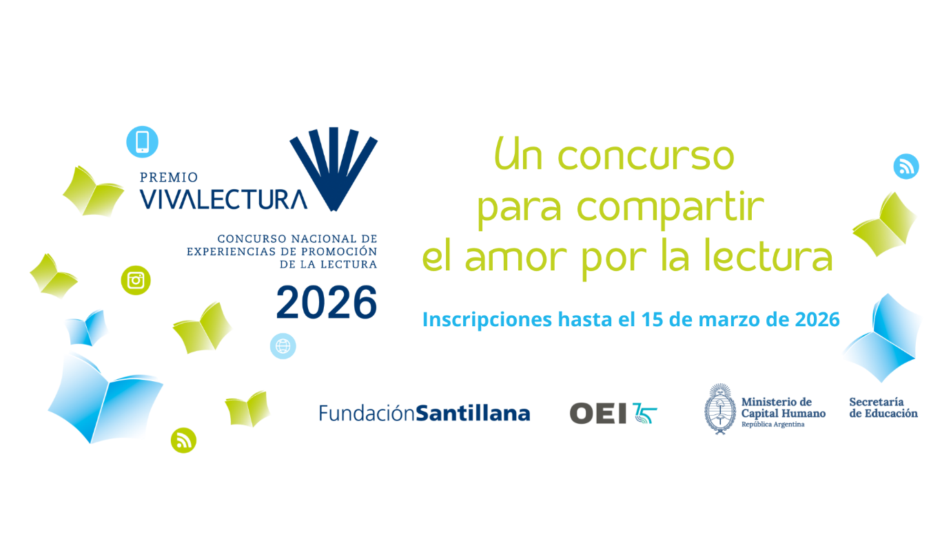––

19ª edición - Premio VIVALECTURA 2026

Ya están abiertas las inscripciones al Premio VIVALECTURA 2026
- Hasta el 15 de marzo de 2026 pueden concursar proyectos que promuevan la lectura en espacios educativos y sociales de toda la Argentina.
- La participación en el concurso es gratuita y se otorgarán importantes premios en efectivo a los ganadores de cada categoría.
- Se admiten proyectos de todo el país. Pueden inscribirse experiencias de lectura en escuelas, bibliotecas, institutos de formación docente, universidades, centros culturales, hospitales, ONG, empresas y particulares.

Se lanzó la convocatoria para participar del Premio VIVALECTURA 2026, el concurso que reconoce experiencias que promueven prácticas lectoras en distintos espacios educativos y sociales de todo el país. En esta edición, el jurado será presidido por la periodista y escritora Canela (Gigliola Zecchin) y participarán representantes de las organizaciones convocantes.
Quienes deseen participar tendrán tiempo de presentar sus proyectos hasta el 15 de marzo de 2026, ingresando en www.premiovivalectura.org.ar.

El certamen es una iniciativa del Ministerio de Capital Humano, a través de la Secretaría de Educación de la Nación, coordinada y realizada por la Organización de Estados Iberoamericanos (OEI), con el patrocinio de la Fundación Santillana. En 2026 celebrará su 19ª edición de forma ininterrumpida, reafirmando su misión de visibilizar la labor de instituciones y personas de todo el país que promueven la lectura en diversos contextos y soportes.

“Cada edición del Premio nos permite descubrir y celebrar proyectos que, desde contextos muy distintos, comparten un mismo impulso: transmitir el amor por la lectura. Hoy los modos de leer se multiplican, y eso enriquece aún más las experiencias que vemos surgir en escuelas, bibliotecas, hospitales, clubes de barrio o espacios digitales. Este certamen busca precisamente dar visibilidad a esas iniciativas que invitan a leer y a compartir ese amor con toda la comunidad”, señaló Nilda Palacios, Coordinadora de Proyectos de la Fundación Santillana Argentina.

Este año, el proceso de preselección de proyectos vuelve a contar con la participación de referentes de distintas organizaciones, entre ellas: Santillana Argentina; Sobre Tiza; Boldt Impresores; CONABIP; la Biblioteca Nacional de Maestros; y la Secretaría de Educación de Yerbabuena, Tucumán.

A lo largo de su trayectoria, el Premio ha recibido alrededor de 10.000 proyectos provenientes de todas las provincias del país.

¿Cómo inscribirse?

La participación en el concurso es gratuita y está abierta hasta el 15 de marzo de 2026, ingresando en www.premiovivalectura.org.ar.

Se admiten proyectos de todo el país. Pueden inscribirse experiencias de lectura en escuelas, bibliotecas, institutos de formación docente, universidades, centros culturales, hospitales, ONG, empresas y particulares, bajo las siguientes categorías:

- Categoría Escuelas: Destinada a proyectos de promoción de la lectura realizados por instituciones educativas de todos los niveles, modalidades y tipos de gestión.
- Categoría Sociedad: Dirigida a proyectos impulsados por bibliotecas populares, asociaciones civiles, organizaciones no gubernamentales, personas particulares y otras instituciones sin fines de lucro.

En 2026 continuará la Mención Especial Vera Rexach a la lectura en entornos digitales, en homenaje a quien fuera promotora y jurado de esta categoría hasta 2019.

Premios
En cada categoría se otorgarán dos premios en efectivo:
- Primer premio: $400.000
- Segundo premio: $200.000
- Mención Especial “Vera Rexach”: $300.000

También se reconocerán otros proyectos destacados con menciones especiales que recibirán una selección de títulos literarios y pedagógicos facilitados por Ediciones Santillana.

Más información

- Bases y condiciones: https://www.premiovivalectura.org.ar/reglamento/
- Formulario de inscripción: https://www.premiovivalectura.org.ar/inscripción/
- Sitio web: https://www.premiovivalectura.org.ar/

Conocé los proyectos ganadores del 2025

Categoría Escuelas
PRIMER PREMIO
- “Con nuestra propia voz” - María Lucía de Fátima Gandur - Escuela de Comercio N°1 Gral. Belgrano, San Miguel de Tucumán.
MENCIÓN ESPECIAL
- "Doqui narra, tu voz enciende la magia" - Hebe Andrea López, San Salvador de Jujuy, Jujuy.
SEGUNDO PREMIO
- "Cuéntame otra vez" - María Guadalupe Dozo - Escuela Secundaria Nº18 y Escuela Secundaria Nº 3 "Malvinas Argentinas", Tristán Suárez, Buenos Aires.
MENCIÓN ESPECIAL
- “Instalación de una Biblioteca al Paso en la EES N.° 11” - Laura Daniela Bonomi. Escuela Secundaria N.°11, Guernica, Buenos Aires.

Categoría Sociedad
PRIMER PREMIO
- “Lectores vinculados en la complejidad” - Marcelo Gastón Machado. Universidad de La Punta, La Punta, San Luis.
SEGUNDO PREMIO
- "Había una vez en mi barrio..." - Mariana Crosta. Generando Puentes, Guaymallén, Mendoza.
MENCIÓN ESPECIAL
- “Alumnit@s, Argentina te Escuchamos”- Marcela Luchetta. El Otro Kamino Producciones. Ciudad Autónoma de Buenos Aires.
MENCIÓN ESPECIAL
- “Biblionidos, acciones hacia la primera infancia” - Anibal Ramón Friedrich. Asociacion Civil La Fabrica Cultural, Puerto Tirol, Chaco.
MENCIÓN ESPECIAL
- “Aprendo a leer en lengua materna” María Soledad Viel Temperley. Asociación Usina de aprendizaje. Propuesta de alfabetización MATEO, San Isidro, Buenos Aires.

Mención Especial "Vera Rexach"
- “Infancias libros” - Andrés Doudchitzky. Pororó Audiovisual, Ciudad Autónoma de Buenos Aires.
Acerca del Premio VIVALECTURA
Fue creado por el Ministerio de Educación de la Nación el 17 de septiembre de 2007 y presentado ese año por el Premio Nobel de Literatura José Saramago. Fue declarado de interés educativo en varias oportunidades por el Ministerio de Educación de la Nación, por el Senado de la Nación en 2009, de interés legislativo por la Cámara de Diputados de Formosa en 2010 y de interés por la Honorable Cámara de Diputados de la Nación en 2018 y 2019. Desde su lanzamiento hasta hoy, se recibieron más de 9000 inscripciones desde todo el país, entre las cuales se distinguió a más de un centenar de experiencias ganadoras.
www.premiovivalectura.org.ar / argentina@fundacionsantillana.com
Acerca de la Fundación Santillana
La Fundación Santillana desarrolla su actividad institucional en la Argentina desde 2004 impulsando diversas iniciativas educacionales, generando espacios de debate, publicaciones y propuestas que incorporan la experiencia de los protagonistas de la comunidad educativa a nivel nacional y regional.
Desde su origen, la Fundación Santillana asumió el compromiso de contribuir a la superación de las desigualdades educativas. Comprometida con la enseñanza tanto primaria como secundaria, tiene el objetivo de fomentar el desarrollo intelectual, social y emocional de niños y jóvenes por medio del conocimiento y de crear oportunidades para aprender a lo largo de toda la vida.
Considerando a los docentes como agentes de transformación educativa, impulsa su formación y pone en valor su liderazgo. Por otro lado, da soporte a directores, gestores públicos y privados para el desarrollo y fortalecimiento de una gobernanza ágil, innovadora e inclusiva.
Por medio de programas propios y de apoyo a iniciativas, la Fundación Santillana promueve la producción y difusión del conocimiento sobre los temas centrales de las políticas de educación, enseñanza, aprendizaje y convivencia en el ambiente escolar.
www.fundacionsantillana.com
Sobre la OEI
La Organización de Estados Iberoamericanos para la Educación, la Ciencia y la Cultura (OEI), es el mayor organismo de cooperación multilateral entre países iberoamericanos de habla española y portuguesa, con más de 3.000 personas trabajando por Iberoamérica, repartidas físicamente por 20 países de la región.
Concibe la educación, la ciencia y la cultura como herramientas para el desarrollo humano y generadoras de oportunidades para construir un futuro mejor para todos.
Trabaja directamente con los Gobiernos de 23 países miembros, respondiendo a sus prioridades y fortaleciendo sus políticas públicas a través de programas y proyectos que diseñan y ponen en marcha profesionales altamente cualificados y comprometidos con la creación de valor para toda la sociedad.
Los Estados miembros de la OEI son: Andorra, Argentina, Bolivia, Brasil, Chile, Colombia, Costa Rica, Cuba, Ecuador, El Salvador, España, Guatemala, Guinea Ecuatorial, Honduras, México, Nicaragua, Panamá, Paraguay, Perú, Portugal, República Dominicana, Uruguay y Venezuela.
Los países observadores de la OEI son: Angola, Cabo Verde, Guinea-Bisáu, Luxemburgo, Mozambique, Santo Tomé y Príncipe y Timor Oriental.
Los organismos observadores de la OEI son la Comunidad de Países de Lengua Portuguesa (CPLP), el Sistema de la Integración Centroamericana (SICA) y la Fundación EU-LAC.
La sede de su secretaría general está en Madrid (España) y cuenta con 19 oficinas nacionales en Argentina, Bolivia, Brasil, Chile, Colombia, Costa Rica, Cuba, Ecuador, El Salvador, Guatemala, Honduras, México, Nicaragua, Panamá, Paraguay, Perú, Portugal, República Dominicana y Uruguay.

